大理州血吸虫病防治研究所到南涧开展血防健康教育专项督查工作
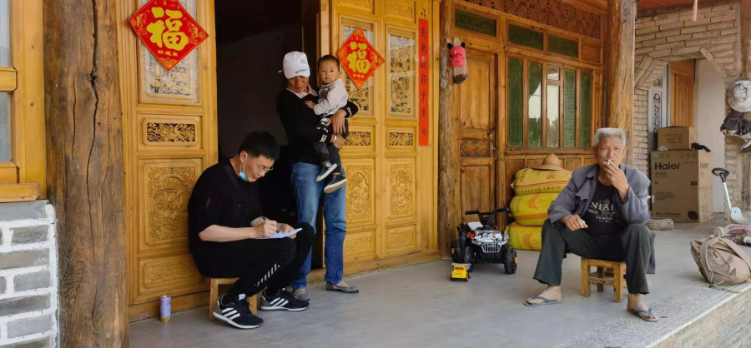
2021年3月23日，大理州血防所健康教育信息科主任李新娣率队到南涧县开展血吸虫病健康教育专项督查。
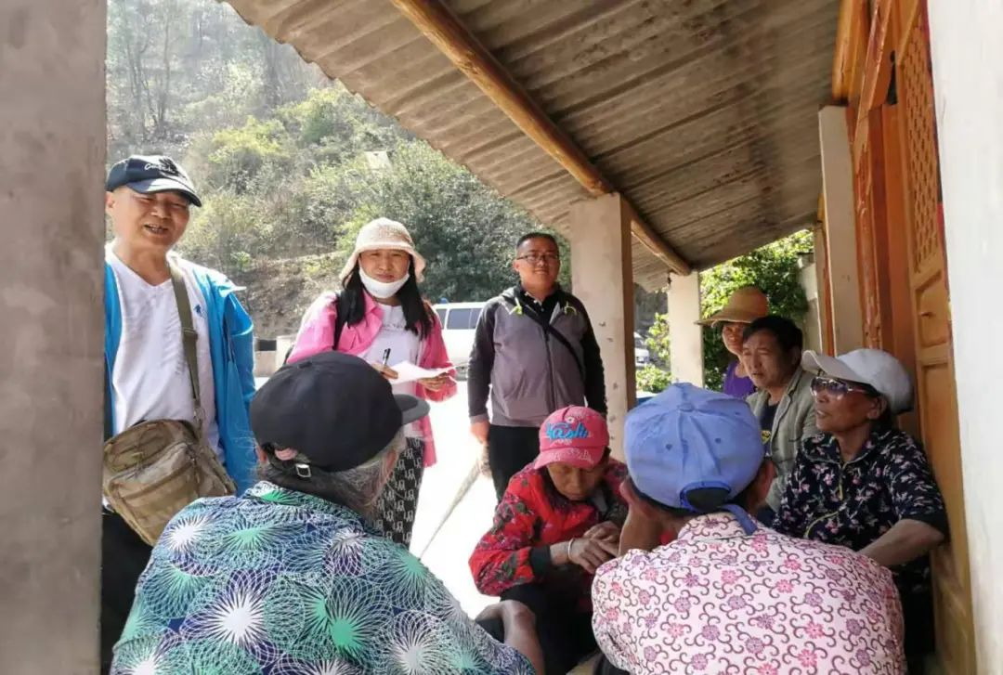
督查组以听取情况汇报、档案资料查阅、入村调查、问卷调查、座谈交流的方式开展督查。县血防站站长杨猛贤、相关科室负责人陪同。
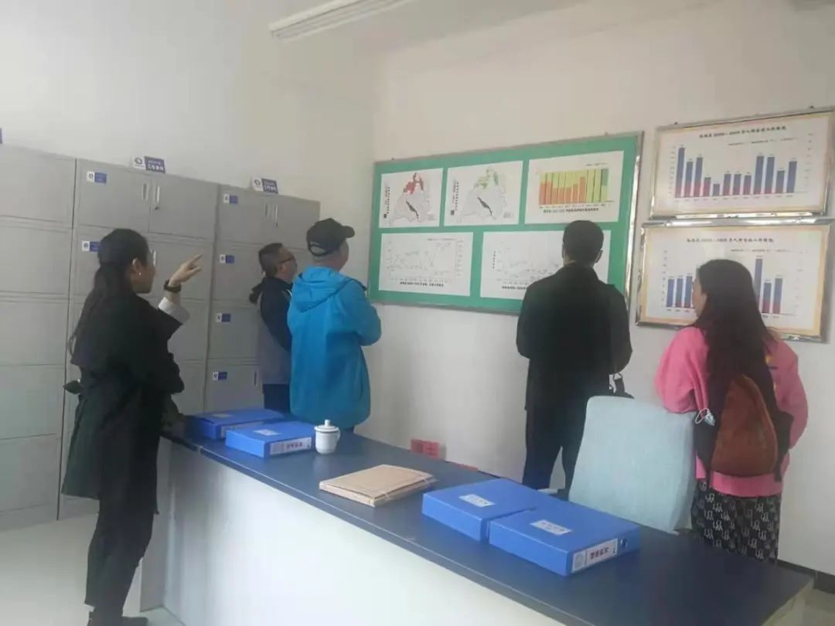
杨猛贤向督查组一行介绍了南涧县近几年来的血吸虫病健康教育工作开展情况，并陪同到血防站资料室实地查阅健康教育档案资料。
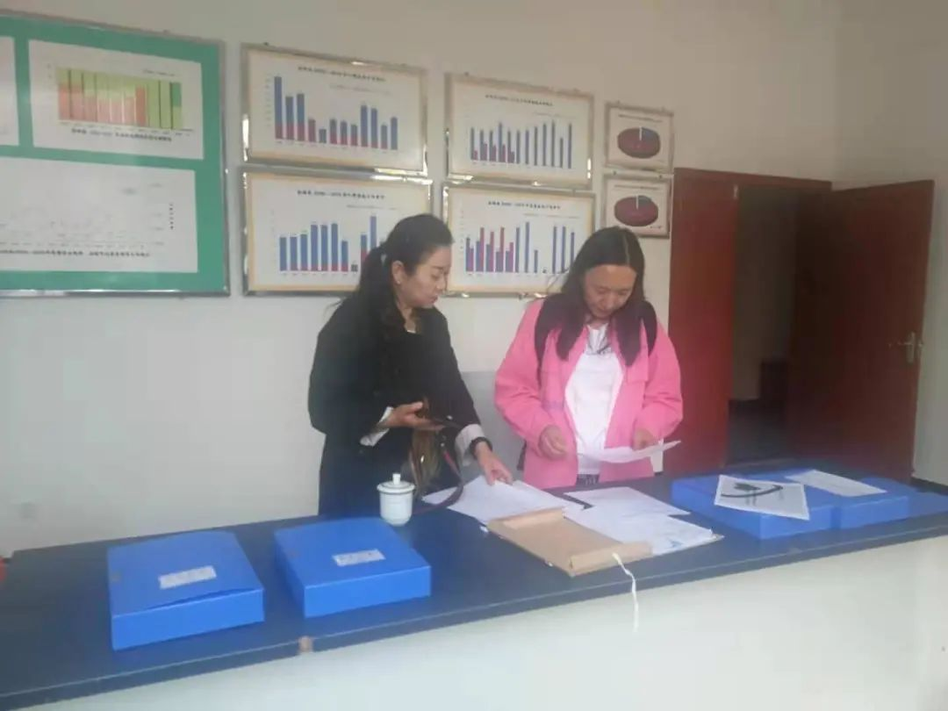
通过随机抽样，督导组先后深入到乐秋乡血防疫区的东升小学、乐秋小学、东升自然村、干平田自然村进行人群健康教育个案调查。
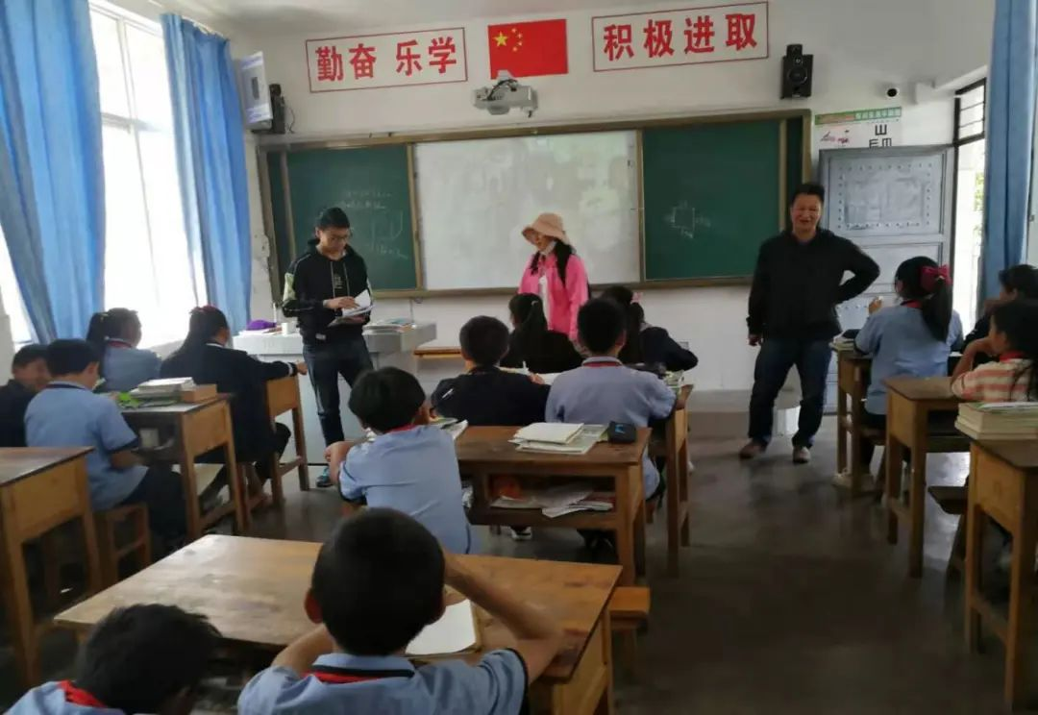
在东升小学，督导组一行利用课间休息时间与东升小学张副校长及教职工展开座谈交流。张副校长介绍到：“我们学校每个年级都开设血防知识课，每学期4节。上血防知识课的教师不定期参加县血防站举办的血防知识培训，提升血防知识。为了检测学生对血防知识的掌握情况，我们还适时组织学生进行血防知识测试，作文竞赛等，周末及假期安排三年级以上学生和部分教师到农户家中宣读血防知识、禁牧公告，通过这些活动的开展，有效提升了学生及家长对血防知识的知晓率。“督查组对东升小学开展的系列健康教育干预活动给予赞扬，认为东升小学的血防健康教育工作有亮点、有突破，值得推广。
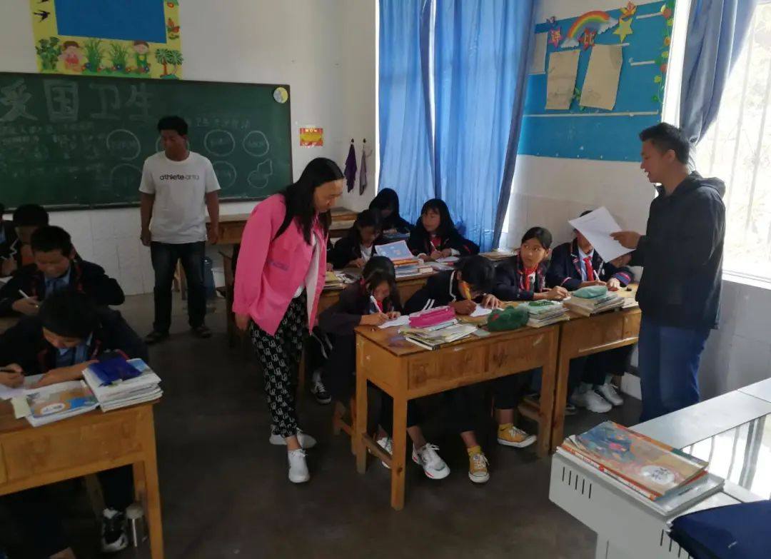
在以彝族居民为主的东升自然村，督查组将书面语的问卷转换为通俗易懂的口头语以“拉家常”式的问答展开调查。“大妈，您家去年的庄稼收成好吗，您经常到田里干活吗，知道钉螺吗？得了血吸虫病要吃什么药......？”来到自大妈家，督查组李新娣主任贴心的问道。彝家自大妈满脸笑容幸福的回答道：去年我家的庄稼收成差不多呢，现在的国家政策这么好，农民种田有补贴，得病可报销，特别是血防站的医生免费到家服务给我们发血防药，我们很感谢他们。钉螺我晓得呢，像小螺丝形，有6至9圈螺圈，我年轻时还是我们地方的查螺能手呢。”。
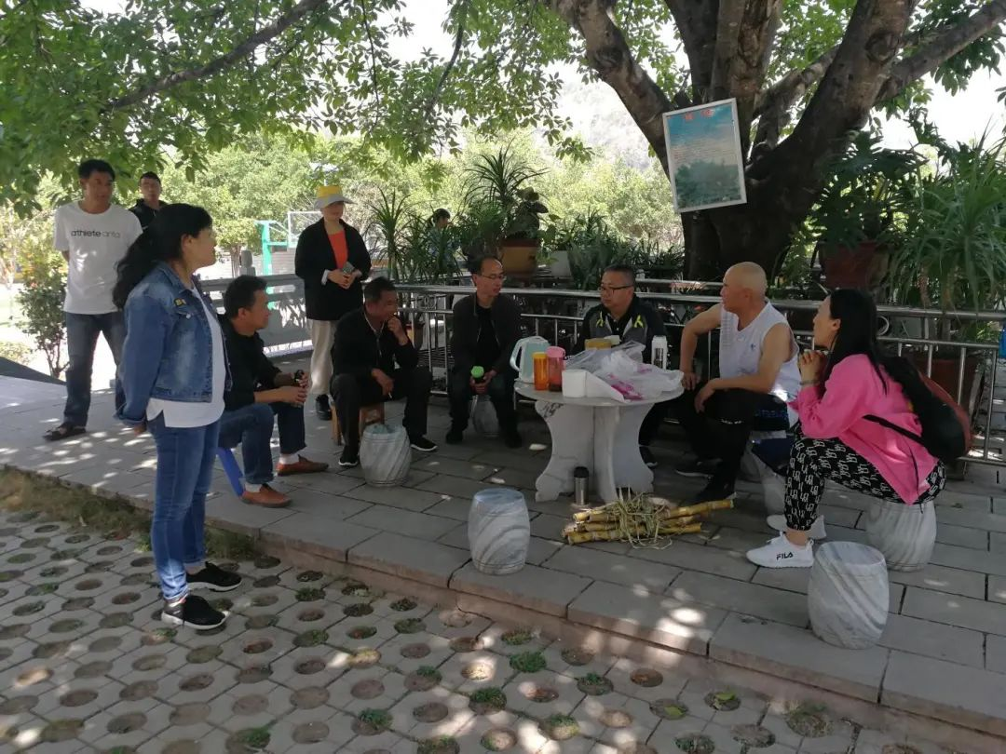
来到李某家，彝家小伙热情的接待了督查组一行。“家里给养着鸭子，鸭子会不会得血吸虫病？人得过血吸虫病治好后还会不会再得......？”督查组戴文新医生学着南涧口音问道。“我家没养鸭子，但我知道鸭子不会得血吸虫病。血吸虫病医好后，如果再次感染还会再得的，所以每次血防站来发药，我都会丢下手上的活先去领药，还告诉家人和旁边人一定要好好吃血防药”彝家小伙认真的回答道。
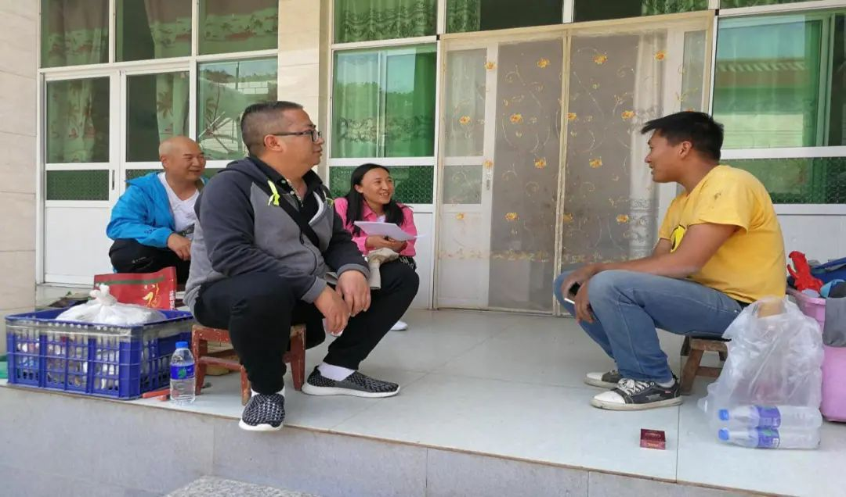
以这种在与群众“拉家常”的同时穿插问卷调查内容，既达到了工作目的也拉近了干群关系。彝族大妈何某说：医生，和你们讲话就像我们自己人讲话一样，一点都不觉得生，我识字少，但你们问的这些问题我全部都听得懂，也记得住，娃娃过年回来我要讲给他这些血防知识。”大妈朴实简短的言语中流露出的是对血防人的信任与好感！。
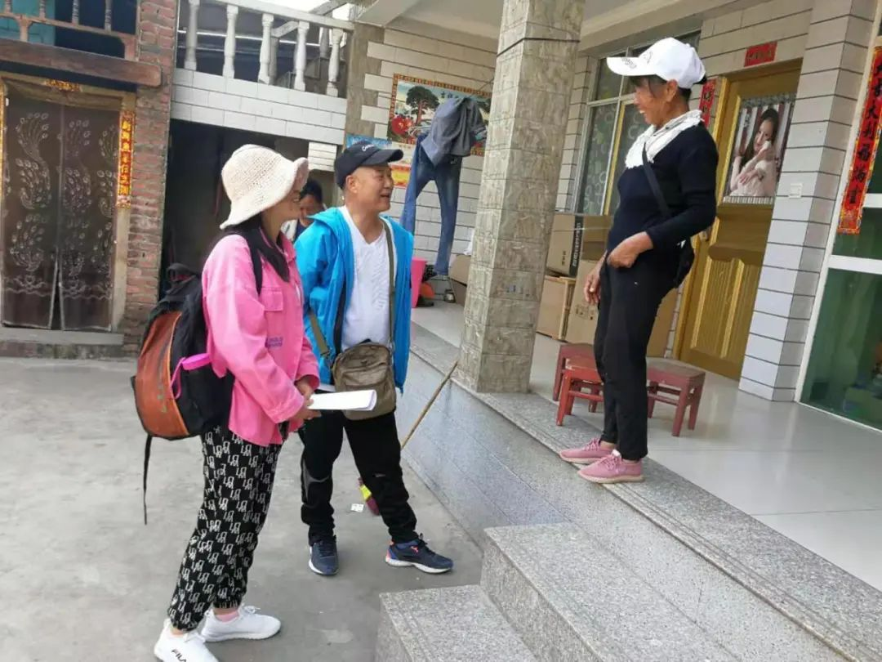
整个问卷调查过程既轻松又亲民，将民族团结与血防工作有效的融合在一起。此次共完成疫区小学五、六年级学生问卷调查94人份，自然村村民问卷调查20人份。完成了预期目标。
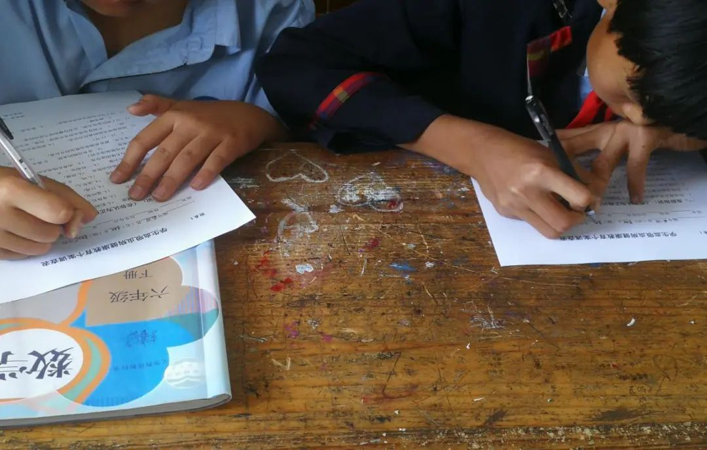
督查组对南涧的血吸虫病健康教育工作给予充分肯定。认为南涧县的血防健康教育工作思路清晰，措施到位，有亮点，有突破，人群血防知识知晓率高、血防知识覆盖率广，把健康教育工作真正落到实处，成效明显。

杨猛贤表示，在下一步工作中，血防站在巩固好疫区常住居民健康教育工作的同时，要加强对长期外出务工返乡人员的宣传教育，将充分利用好各类新媒体优势，多制作一些具有科学性、趣味性、容易理解、便于记忆的血防健康教育声像科普材料，为血防工作的可持续发展奠定坚实基础。
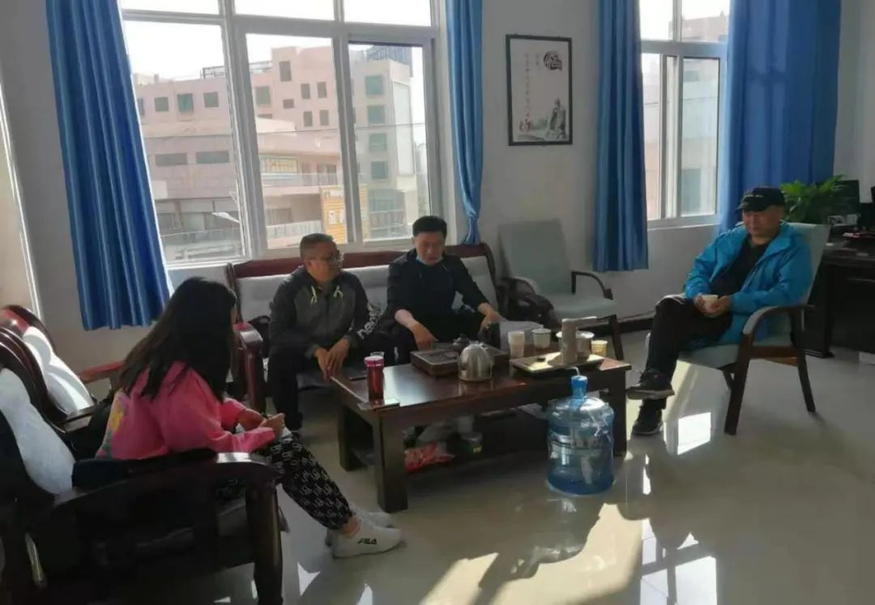
（南涧县血吸虫病防治站 杨小娟 供稿）

图 片：杨小娟/文 稿：杨小娟
责任编辑：刘建华
审 核：徐华
联系电话：0872-8520276
联系地址：南涧彝族自治县南涧镇彩云路69号
邮政编码：675700
电子邮件：1182018568@qq.com

